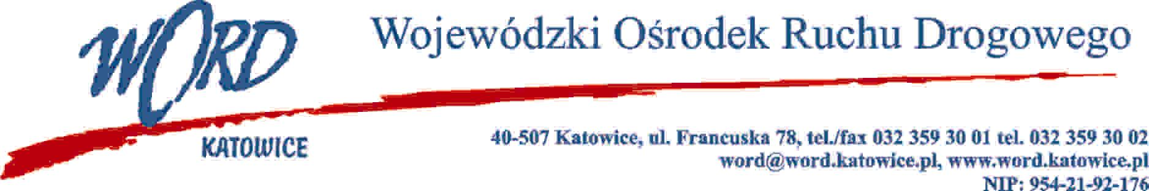

Katowice, dnia 15.07.2024 r.

AT-ZP.262.10.17.2024.EG

**Informacja z otwarcia ofert**

W związku z otwarciem ofert dot. postępowania o udzielenie zamówienia publicznego pn.:**„Dostawa paliwa gazowego oraz świadczenie usług jego dystrybucji do obiektów Wojewódzkiego Ośrodka Ruchu Drogowego w Katowicach”,** które miało miejsce 15.07.2024 o godz. 10:30, w oparciu o art. 222 ust. 5 ustawy z  11 września 2019 r. Prawo zamówień publicznych (Dz. U. z 2023 r., poz. 1605 ze zm.), Zamawiający przekazuje następujące informacje:

W przedmiotowym postępowaniu ofertę złożyli Wykonawcy:

|  |  |  |  |  |  |
| --- | --- | --- | --- | --- | --- |
| Lp. | Nazwa i adres firmy | Cena oferty brutto  Cz. I OT Katowice | Cena oferty brutto  Cz. II OT Katowice | Cena oferty brutto  Cz. III OT Rybnik |  |
| 1 | **Unimot Energia i Gaz Sp. z o.o.,**  Ul. Aleje Jerozolimskie 142B,  02-305 Warszawa NIP: 97304221440 | 36 293,43 | 72 975,88 | 23 690,41 |  |
| 2 | **PGNiG Obrót Detaliczny sp. z o.o.,**  Ul. Jana Kazimierza 3, 01-248 Warszawa  NIP: 5272706082 | X | 73 984,51 | X |  |

***W oryginale podpis:***

***Krzysztof Przybylski – Dyrektor***